Zahraniční odborné kurzy v rámci programu Erasmus+
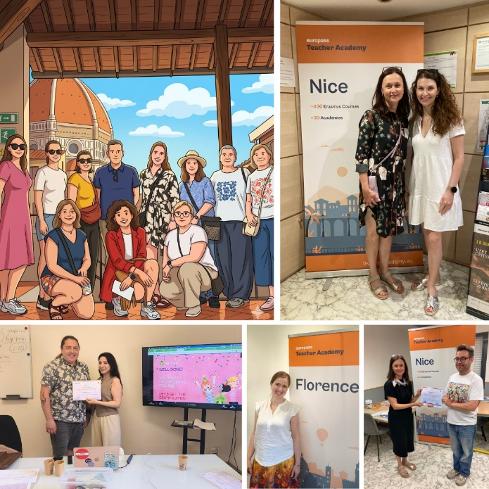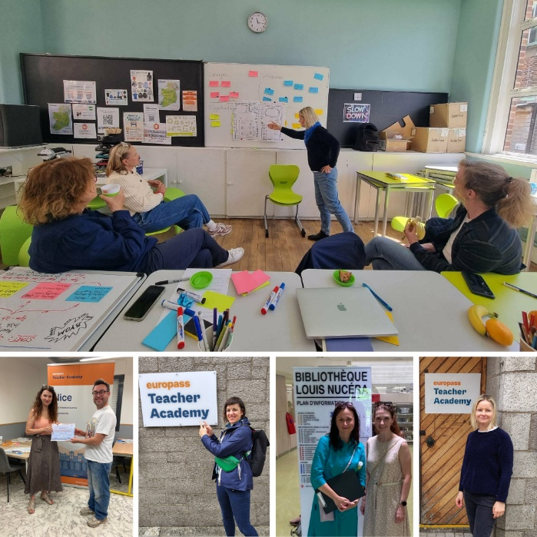
V rámci akreditovaného projektu mobility studujících a zaměstnanců v odborném vzdělávání a přípravě Erasmus+ KA121-VET se ve školním roce 2025-26 sedm učitelů SUPŠ Helenín zúčastnilo odborných kurzů v zahraničí. Kurzy organizované Europass Teacher Academy proběhly v Dublinu, Nice a Florencii a zaměřily se na projektovou výuku, umělou inteligenci, CLIL, inkluzi, školní knihovny a rozvoj interkulturních kompetencí.
Účast na mezinárodních kurzech umožňuje vyučujícím seznámit se s novými přístupy k výuce, sdílet zkušenosti s kolegy z různých evropských zemí a získat inspiraci pro další rozvoj výuky na škole.
Tyto aktivity profesního rozvoje učitelů postupně v letech 2023-2028 naplňují cíle školního Plánu Erasmus zaměřené na digitalizaci, internacionalizaci, diverzitu, zvyšování odbornosti učitelů odborných předmětů a inovace ve vzdělávání.
Naši vyučující se v roce 2025/26 zúčastnili následujících kurzů od Europass Teacher Academy:
- AI and the School Library: Embracing Innovation, Tackling Misinformation
- Project-Based Learning (PBL): Make Students’ Learning Real and Effective!
- Supporting Diversity with Intercultural Education in the Classroom
- Inclusive Teaching with Artificial Intelligence
- AI for CLIL: Lesson Plans, Resources and Assessment Tools
- CLIL and PBL to Improve Student Engagement.

Umělá inteligence a informační gramotnost ve školní knihovně
Dvě vyučující českého jazyka se zúčastnily kurzu zaměřeného na využití umělé inteligence a rozvoj informační gramotnosti ve školních knihovnách. Součástí programu byla práce s metodami ověřování informací, kritického hodnocení digitálních zdrojů a využívání AI nástrojů ve vzdělávání.
Kurz se věnoval také problematice dezinformací, etickému využívání umělé inteligence a možnostem propojení tradičních a digitálních zdrojů informací. Účastnice se seznámily s aktivitami podporujícími mediální gramotnost a kritickou práci se zdroji. Důležitou součástí byla i spolupráce s pedagogy z různých evropských zemí a sdílení zkušeností z evropských knihoven.

Projektová výuka (PBL)
Jedna z našich kolegyň vyučující anglický jazyk se zúčastnila odborného kurzu v Dublinu zaměřeného na projektovou výuku a způsoby, jak zapojit žáky do řešení reálných úkolů. Seznámila se s metodami plánování, organizace a hodnocení projektů a s možnostmi začlenění projektové výuky do odborných i jazykových předmětů. V rámci výuky anglického jazyka je prostor pro studentské projekty a prezentace zejména v seminářích anglického jazyka.
Program představil různé příklady projektové výuky využitelné napříč vzdělávacími obory. Pozornost byla věnována tvorbě smysluplných projektových zadání, podpoře týmové spolupráce, rozvoji kritického myšlení a reflexi žákovských výstupů. Součástí kurzu bylo samozřejmě také sdílení příkladů dobré praxe z projektové výuky.

Interkulturní vzdělávání a podpora diverzity
Kurz se zaměřil na podporu rozmanitosti, rozvoj interkulturních kompetencí ve škole, práci s kulturně různorodými skupinami, vytváření inkluzivního prostředí a podporu vzájemného respektu mezi žáky. Významnou součástí programu byla spolupráce s pedagogy z různých zemí Evropy, která přispěla k lepšímu porozumění odlišným vzdělávacím systémům a kulturním prostředím.

Inkluzivní výuka s využitím umělé inteligence
Kurz se zabýval možnostmi využití umělé inteligence při podpoře inkluzivního vzdělávání, představil nástroje AI vhodné pro přípravu výuky, diferenciaci úkolů a podporu žáků s různými vzdělávacími potřebami s využitím digitálních nástrojů. Diskutována byla i témata bezpečného a etického využívání umělé inteligence ve škole.

Výuka metodou CLIL s podporou umělé inteligence
Kurz byl zaměřen na využití umělé inteligence při plánování CLIL výuky (integrace výuky obsahu a cizího jazyka). CLIL je na naší škole neustále aktuální téma. Předmět Fine Art je vyučován přímo v angličtině a mnoho hodin cizích jazyků se věnuje kromě gramatiky a slovní zásoby také tématům z oblasti umění či vědy.
Program se věnoval možnostem využití AI při přípravě CLIL materiálů, k procvičování jazyka, přípravu individualizovaných aktivit, i pro automatizaci hodnocení a poskytování zpětné vazby žákům. Kurz byl tedy úzce zaměřen na využití AI pro metodiku CLIL.

Kombinace metod CLIL a projektové výuky jako podpora zapojení studentů
Projektovou výuku a CLIL pak propojil kurz ve Florencii. Program řešil praktické metody plánování aktivit, tvorby úkolů a hodnocení práce žáků v CLIL prostředí. Důraz byl kladen na situace z reálného života, komunikaci a motivaci studentů.
Více informací o programu Erasmus+: https://erasmus-plus.ec.europa.eu/ a https://www.dzs.cz/program/erasmus.

Financováno Evropskou unií. Vyjádřené názory a stanoviska představují názory a stanoviska autorů a nemusí nutně odrážet názory a stanoviska Evropské unie nebo Domu zahraniční spolupráce jako poskytovatele grantu. Evropská unie ani poskytovatel grantu za ně nenesou odpovědnost.

